附件2
会务须知
一、用餐事宜
本期研修班向学员免费提供10月26日午餐、晚餐及27日午餐（凭餐券就餐）。
请在报名时根据需要填写用餐需求。
二、住宿预订
1.本期培训住宿自理，学员可自行安排住宿。
2.学员如需在资本市场学院预订住宿，请在确定行程后尽快扫描以下二维码预订房间，住宿费用自理。房间价格为560元/晚/间，均为基础房型大床房，含单早。
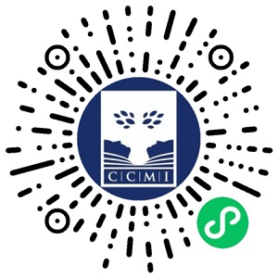
（扫码进入后点击左上角验证码订房，输入1025专用验证码预订）
住宿联系电话：0755-26650771（联系时间为上午9点－下午6点）。
由于各房型的房间数量有限，有住宿需求的学员请尽早预订，并在报名时明确意向，主办方协助进行预留和统计。如因行程有变调整住宿安排，请及时联系资本市场学院。
3.学员也可自愿选择酒店，通过公开信息查询到附近酒店还有：金百合大酒店（距会场0.6公里）、深圳科技园希尔顿惠庭酒店（距会场6.5公里），但主办方未与上述酒店商定过协议价，信息仅供参考。
三、交通指引
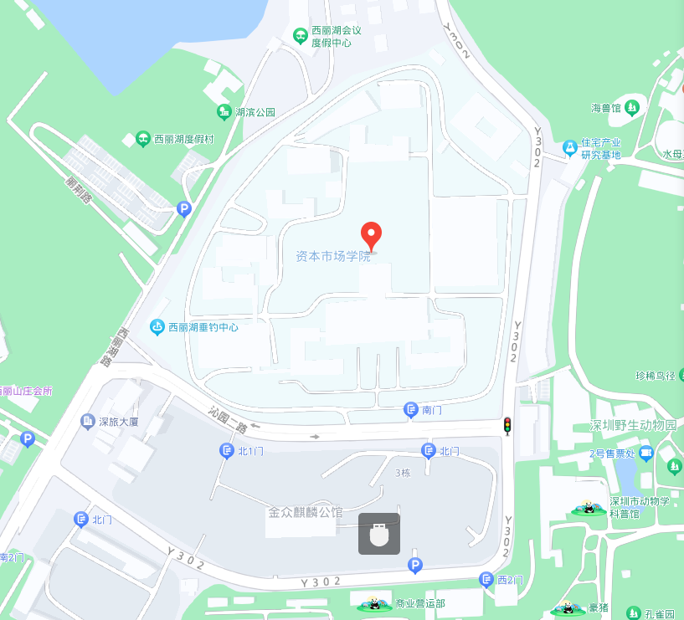
资本市场学院位于深圳市南山区西丽街道湖路交叉口东北150米。
1.机场到达方式：乘地铁11号线到前海湾站，转5号线至西丽地铁站，转7号线至西丽湖站，B口出站步行1000米到达学院。
深圳北站高铁站到达方式：乘坐地铁5号线至西丽站，转7号线至西丽湖站，B口出站步行1000米到达学院。
福田高铁站到达方式：乘坐2号线至安托山站，转7号线至西丽湖站，B口出站步行1000米到达学院。
2.资本市场学院车辆准入实行报备制，请在报名时明确自驾意向并填写车牌号，主办方协助进行报备。自驾参会者请导航至资本市场学院停车场入口至A1栋教学楼。
3.地铁参会者地铁7号线西丽湖站（B口）出站步行1000米到达资本市场学院。
4.参会嘉宾请于A1栋教学楼乘坐客梯至3楼A317教室。
四、其他注意事项
1.报名请填写学员及联络人的姓名、职务、手机号码，并确保报名开始至结业结束期间保持畅通。研修班提示信息均发送至学员及联络人的手机号码。
2.报到材料：出示本人身份证或其他有效身份证明文件原件及复印件。
3.请学员带足名片，方便交流。

